Информационно-коммуникативные технологии,
как неотъемлемая часть совершенствования
работы воспитателя
в условиях внедрения ФГОС
(из опыта работы)

г. Вязники, 2014

Содержание:

1.Информация об авторе.
2.Условия возникновения опыта
3.Перспективность
4.Практическая значимость и адресность опыта
5.Актуальность
6.Новизна
7.Ведущая педагогическая идея
8.Теоретические основы
9.Технология опыта
9.1.Цели и задачи
9.2.Содержание работы
9.3.Результативность
10.Литература
11. Практическая деятельность

1.Информация об авторе:

Ф.И.О. | Фунтова Александра Геннадьевна
Занимаемая должность | Старший воспитатель МБДОУ «Центр развития ребенка – детский сад № 8 «Огонек»

2.Условия возникновения опыта.

Модернизация современного образования требует от педагогов качественного изменения подходов к организации образовательной деятельности. А готовы ли педагоги нашего дошкольного учреждения к реализации процессов модернизации?
Анализ педагогического коллектива отмечает, что в ДОУ работают педагоги с разным уровнем профессиональной компетенции (образование, профессиональная квалификация, интересы).
Анализ педагогов по образованию

Анализ педагогов по уровню квалификации

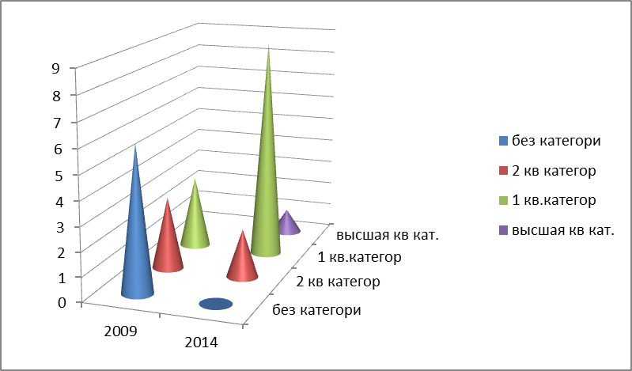
Из данных таблиц видно, что в начале исследовательского периода (2009 год) уровень профессионального мастерства педагогов невысок.
Это было продиктовано нехваткой кадров, имеющих специальное образование.
Таим образом можно сделать вывод, что в ДОУ возникло противоречие между тем, что необходимо внедрять в практику процессы модернизации, а педагогический коллектив к этому не готов.
Для разрешения данной проблемы была разработана дорожная карта методической деятельности по внедрению ФГОС с использованием ИКТ- технологий в методической работе ДОУ, как инструмента повышения профессиональных компетенций педагогов»

3.Перспективность

За последние годы произошло коренное изменение роли и места персональных компьютеров и информационных технологий в жизни общества. Перспективность обусловлена современностью информационной деятельности. Человек, умело и эффективно владеющий технологиями и информацией, имеет другой, новый стиль мышления, принципиально иначе подходит к оценке возникающих проблем, организации своей деятельности.
Владение современным педагогом ИКТ - социальный и государственный заказ.
4.Практическая значимость и адресность.

Как показывает практика, без информационных компьютерных технологий уже невозможно представить современное образование.
Имеющийся отечественный и зарубежный опыт информатизации среды образования свидетельствует о том, что это позволяет повысить эффективность образовательного процесса.
Таким образом, реализация в ДОУ данного направления (формирование ИКТ - компетенции педагогов) позволит повысить профессиональный уровень педагогов, значительно улучшит качество образовательной деятельности, повысит престиж учреждения в глазах родителей, общественности.
Выработанная система методической деятельности может быть использована для повышения ИКТ - компетенции в любом образовательном учреждении, независимо от типа, вида и формы собственности.
5.Актуальность использования информационных технологий
Компьютер, мультимедийные формы как инструменты для обработки информации могут стать мощным техническим средством обучения родителей и дошкольников.
Однако главным условием внедрения информационных технологий в деятельность ДОУ является требование – с детьми должны работать специалисты, знающие технические возможности компьютера, имеющие навыки работы с ними, четко выполняющие санитарные нормы и правила использования компьютеров, владеющие методикой приобщения дошкольников к новым информационным технологиям.
Учитывая это, первостепенной задачей в настоящее время становится повышение компьютерной грамотности педагогов, освоение ими работы с программными образовательными комплексами, ресурсами глобальной компьютерной сети Интернет для того, чтобы в перспективе каждый из них мог использовать современные компьютерные технологии для подготовки и проведения образовательной деятельности с детьми на качественно новом уровне.
Очевидно, что педагог, который ведет образовательную деятельность с использованием мультимедиа-проектора, компьютера, имеет выход в Интернет, обладает качественным преимуществом перед коллегой, действующим только в рамках традиционных технологий.
Мультимедиа-мероприятия, которые проводятся на основе компьютерных обучающих программ по всем предметам, позволяют интегрировать аудиовизуальную информацию, представленную в различной форме (видеофильм, анимация, слайды, музыка), стимулируют непроизвольное внимание детей благодаря возможности демонстрации явлений и объектов в динамике.
Владение компьютерными технологиями позволяет увеличить поток информации по содержанию предмета и методическим вопросам благодаря данным, имеющимся на электронных носителях и в Интернете.
6. Новизна

Информационно - коммуникативные технологии – инновации.
Использование их в образовательном процессе ДОУ №8 «Огонек» - является преобразованием образовательной деятельности, связанной с модернизацией и внедрением ФГОС.

7.Ведущая педагогическая идея
Развитие образовательного учреждения не может осуществляться иначе, чем через освоение нововведений, в котором проявляется профессиональный уровень педагогического коллектива.
« …при этом содержание образования должно быть ориентировано на индивидуальность каждого ребенка, его личностный рост и развитие способностей» (К.Ю. Белая, А.Г. Асмолов и др.).
Воспитать творческую, самодостаточную личность может только талантливый педагог, идущий по пути самосовершенствования и саморазвития.
Т.О.за ведущую педагогическую идею принимаем высказывание современных педагогов Ю.П. Азарова, А.В. Петровского «… качественно осуществлять воспитательно-образовательный процесс может только педагог, постоянно повышающий уровень своего профессионального мастерства, способный к внедрению инноваций». Т.е, в нашем случае, обладающий ИКТ-компетенциями

8.Теоретические основы

Современные государственные требования к профессиональному образу воспитателя значительно изменились.
Профессиональная компетентность воспитателя представляет собой интегральное профессионально – личностное качество, характеризующее способность педагога решать профессиональные проблемы и типичные профессиональные задачи, возникающие в реальных ситуациях профессиональной педагогической деятельности, с использованием своих знаний, а также, профессионального и жизненного опыта, ценностей и наклонностей.
Профессиональная компетентность формируется лишь в том случае, когда на смену рецептурно – информационному подходу приходит компетентностный, который делает педагога наиболее активным участником поиска решений типичных проблем, которые возникают в его деятельности.
В современных условиях педагог, прежде всего, исследователь, обладающий высоким уровнем педагогического мастерства, научным психолого – педагогическим мышлением, развитой педагогической интуицией, критическим анализом, разумным использованием передового педагогического опыта, а также, потребностью в профессиональном самовоспитании.
Благодаря современным исследованиям ученых в сфере профессиональной педагогики, открыты новые аспекты повышения профессиональной компетентности педагогов, в которых особое внимание отводится методическому сопровождению, позволяющему повысить эффективность педагогического общения и воспитательно-образовательного процесса в целом (И.А. Зимняя, К.А. Абульханова – Славская, В.А. Крутецкая и др.)
Анализ психолого-педагогической литературы (Теоретические и практические основы К.Ю. Белой; П.И. Третьякова; П.Т. Фролова; А.Г. Асмолова и др.) с целью изучения методической работы в системе управления дошкольного учреждения отмечает, что в современных условиях развития образовательной системы не обойтись без ИКТ - технологий.
В ходе реализации проекта мы столкнулись с проблемой – педагоги испытывают затруднения в использовании компьютера в воспитательно-образовательном процессе вследствие того, что имеют разный уровень информационно-компьютерной компетентности (далее – ИКТ-компетентность).
Анализ данной ситуации позволил выявить ряд противоречий между:
желание педагогов | ИКТ- неграмотность;
актуальная необходимость использования ИКТ в процессе деятельности | неподготовленность педагогов
возрастающие требования к уровню профессиональной деятельности педагога | неготовностью его к созданию педагогического пространства
потребность образовательной практики в высоком уровне ИКТ - компетенции современных педагогов | невысокая эффективность процесса повышения квалификации в данном направлении;
существующая модель КПК направлена на формирование компьютерной грамотности | необходима организация непрерывного образования педагогов, ориентированного на применение ИКТ в их практической деятельности.

А так же позволил определить направления для разрешения данных противоречий; способствовал выбору целей и задач.
9.Технология опыта:
9.1.Цели и задачи
Цель: инновационной деятельности с педагогическими кадрами – повышение профессиональной компетенции педагогов через активное внедрение в воспитательно-образовательный процесс информационных технологий.
Задачи:
-обучение педагогов владению информационно-коммуникативными технологиями ;
- разработка системы эффективной консультативной методической поддержки в области повышения ИКТ - компетенции педагогов;
- систематизация, обновление и пополнение информационных ресурсов образовательного процесса;
- разработка и апробация технологий мультимедийного сопровождения образовательного процесса
Результат: достижение ИКТ - компетенции:
Критерии развития способностей педагогов
- умеет создавать текстовые и графические документы;
- умеет формировать запросы к базе данных с помощью информационных языков;
- знаком с использованием компьютера как педагогического технического средства;
- умеет разрабатывать и применять электронные дидактические и педагогические программные средства;
- умеет использовать средства информатизации и информационные технологии в воспитательно-образовательном процессе;
- знает способы представления педагогической информации с помощью средств информатизации.

9.2.Содержание работы:
9.2.1. Использование ИКТ в методической работе

Необходимо отметить, что современная методическая деятельность не может быть организована без использования ИКТ.
Я применяю ИКТ в следующих видах методической деятельности:

№ | Виды методической деятельности
1 | Ведение документации старшего воспитателя (планирование, банк данных, мониторинг, отчеты)
2 | Использование ИК в оформлении методического материала для наглядной информации
3 | Разработка материалов для разнообразных форм методической работы:  -доклады для педсоветов  -консультации для педагогов разного уровня, - консультации для специалистов,  -консультации для родителей  -составление картотек
4 | Подготовка презентаций:  -для методической работы (семинары, семинары - практикумы, консультации, самообразование педагогов);  - для педсоветов  -для родительских собраний  -тематические презентации по информированию о деятельности ДОУ для размещений на сайте;  -для анализа тематической деятельности  -для проведения РМО  -для ППО  - для участия в профессиональных творческих конкурсах  -для использования в работе с детьми  -использование готовых презентаций  - создание шаблонов презентаций
5 | Методическая деятельность в работе с педагогами через создание продуктов издательской деятельности:  -листовки  -буклеты.
6 | Методическая деятельность в работе с семьей через создание продуктов издательской деятельности:  -листовки  -буклеты  -тематические газеты
7 | Методическая деятельность с использованием сети ИНТЕРНЕТ (в том числе через индивидуальные задания педагогам):  -расширение научно - теоретических знаний  -дистанционное обучение (курсы, вебинары)  -поиск тематической информации  -изучение опыта других ДОУ и конкретных педагогов  -размещение продуктов творческой деятельности детей и педагогов на сайтах профессиональных и творческих конкурсов  -размещение материалов на сайте ДОУ  -работа с личным сайтом  -общение на сайте

9.2.2. Основные направления методической деятельности по внедрению ИКТ в практику работы ДОУ:

Для решения вышеуказанных проблем мне потребовалось выявить уровень возможностей для внедрения ИКТ в практику работы ДОУ, спрогнозировать направления методической деятельности:

Основные направления методической деятельности по внедрению ИКТ в практику работы ДОУ:

Уровень | Направление методической деятельности | Пути достижения | Формы достижения
Личный уровень | Повышение личной ИК-компетенции | Самообразование,  Обучение на специализированных курсах | Самообразование, курсовое обучение
Уровень, направленный на педагогов ДОУ | изменение подходов к организации методической деятельности | дифференциация педагогов по уровню и мотивации к использованию ИКТ | изучила профессионально-личностные особенности педагогов:  -диагностирование (анкетирование, составление диагностических карт, которые содержат проблемные вопросы, темы (приложение 1–3));  -индивидуальное собеседование;  -изучение адресных заявок, содержащих индивидуальные запросы по актуальным проблемам образования и управления;  -систематизация и анализа выявленных проблем – запросов педагогов.
Уровень формирования материально- технических условий | - создание материально- технических условий для внедрения ИКТ | - приобретение компьютеров в ДОУ  -приобретение компьютеров в семье  -приобретение мультимедийного оборудования | Непосредственное обучение ИКТ - технологиям через разные формы методической деятельности (Школу молодого воспитателя (4 занятия по владению ИКТ);  подготовка материалов к выступлениям, задания по поиску нового материала в сети Интернет, проведение МО, конкурс ДОУ подготовка информации для уголка родителей, выпуск газет ДОУ, буклетов, участие в конкурсах, обзор деятельности профессиональных сообществ, создание банка ИКТ-продуктов для педагогов, для детей, для родителей, для специалистов.
Формирование мотивационной готовности педагогов | Мотивация педагогов к освоению ИКТ | Демонстрация успехов при использовании ИКТ - умений.  Развитие потребности усовершенствовать свою работу Развитие чувства соперничества  Развитие чувств наставничества | Личное участие в профессиональных конкурсах  Оказание помощи в подготовке материалов для группы  Взаимопосещение, конкурс ДОУ  Единая форма ИК - планирования закрепленная в ООП
Развитие ИКТ - компетенций | Стимулирование педагогов |  | Использование ИКТ-продуктов педагогов в пропагандировании работы ДОУ, в формировании обобщения личного педагогического опыта

9.2.3. Основные этапы формирования ИКТ- компетенции педагогов

Аналитический этап

Практический этап

Итоговый этап

Аналитический этап:
Цель; Анализ имеющихся условий для внедрения ИКТ в деятельность ДОУ.
На первом этапе была проведена диагностика уровня ИКТ – компетентности педагогов ДОУ с использованием анкеты для определения степени использования информационно-компьютерных технологий (приложение 1)
При анализе результатов анкетирования были выделены четыре группы педагогов, характеризующихся разным уровнем принятия значимости информационно-компьютерных технологий

Результаты диагностики уровня ИКТ-компетентности педагогов
 | Уровень ИКТ | Количество педагогов | Личные убеждения | Пути устранения
Группа 1 | уровень работы на компьютере – нулевой, мотивация – отсутствует | 6 (50%) | если высокое качество обучения достигается традиционными формами обучения, то нет необходимости в решении педагогических задач с привлечением ИКТ | Причины заинтересованности педагога:  - экономия времени при разработке дидактических материалов;  - перенос акцента на презентабельность оформления материалов;  - новый уровень педагогического мастерства.
Группа 2 | уровень работы на компьютере – базовый, мотивация – низкая | 4 (33%) | Технологии разнообразны и динамичны, требуют больших временных (искать в библиотеке (64%),) | Педагогам групп 1 и 2 необходимо эффективное повышение мотивации, т. к. открываются возможности личностного и профессионального роста.
Группа 3 | уровень работы на компьютере – нулевой, мотивация – высокая | 1(8%) | ИКТ - условия позволяют реализовать индивидуальный стиль образования и личный профессиональный рост, но нет умений | Привлечение к разработке методических материалов ДОУ  Привлечение к участию в профессиональных конкурсах
Группа 4 | уровень работы на компьютере – базовый, мотивация – высокая | 1(8%) | ИКТ - условия позволяют реализовать индивидуальный стиль образования и личный профессиональный рост, есть умения, необходима потребность в развитии информационной культуры.

При этом с помощью опроса и собеседования выявлены показатели ИКТ-насыщенности окружающей среды;
В ДОУ | Личное пользование дома и на работе | Личное пользование дома
1компьютер | 1 | 4
черно- белый принтер
Сеть ИНТЕРНЕТ | 1 | 3

Низкие результаты готовности педагогов к применению новых технологий в воспитательно-образовательном процессе определили выбор форм управления повышением ИКТ - компетентности.
Практический этап: Формы работы с педагогами
Цель: выработка системы методических действий по повышению ИКТ-компетенций педагогов ДРУ №8 «Огонек»
Поскольку группы 1 и 2 отличались скептическим отношением к возможностям информационно-компьютерных технологий, то формой методического управления было выбрано педагогическое и административное воздействие.
Для групп 3 и 4 были предложены индивидуальные образовательные стратегии.
Методическое управление осуществлялось с позиции содействия и взаимодействия. Для этого была разработана модель методической работы по повышению ИК - компетенции:

Алгоритм методической работы по повышению ИКТ - компетенций педагогов
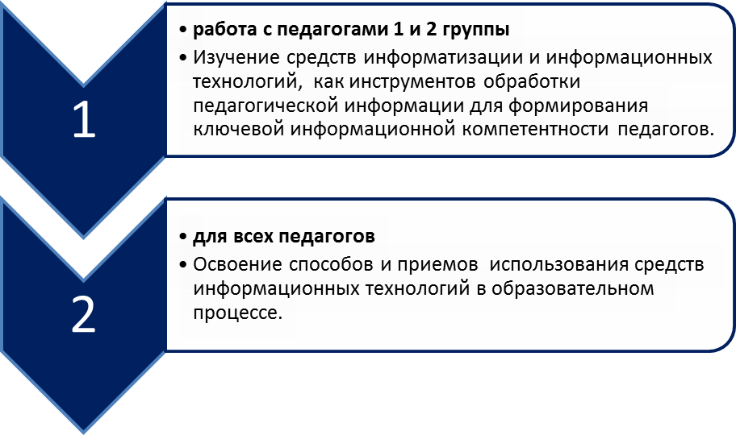

В основу методической деятельности по формированию ИКТ - компетенции лег принцип дифференциации по подгруппам.
Это позволяет использовать сильные стороны педагогов, ненавязчиво скорректировать и устранить затруднения, повысить мотивацию.
Для данных объединений педагогов определила задачи:
-обеспечение теоретической, психологической, методической поддержки педагогов детского сада;
- создание условий для роста педагогического мастерства и развития творческого потенциала каждого педагога;
-повышения профессиональной компетенции,
- а также, организация активного участия педагогов в инновационных процессах.
Дифференциация по подгруппам | Методическая задача
Творческая группа по разработке дорожной карты ДОУ | В состав входят заведующий, специалисты, старший воспитатель. Данная группа отвечает за разработку и реализацию дорожной карты
Творческая группа по разработке образовательной программы ДОУ | В состав входят педагоги, имеющие стаж работы 5 лет и более. Данная группа отвечает за разработку образовательной программы детского сада и создания условий для ее внедрения.
Группа информационной поддержки | В состав группы входят педагоги детского сада, которые имеют высокий уровень владения компьютерными технологиями.  Группа создает видеотеки; ведет издательскую деятельность; компьютерное сопровождение мероприятий детского сада и др.
Школа молодого воспитателя | Цель данной группы: оказание методической помощи начинающим педагогам, имеющим затруднения в какой-то либо области. Работа группы направлена на обогащение знаний педагогов; разработка занятий с использованием цифровых образовательных ресурсов (приложение 2)
Школа творческой личности | В него состав входят педагоги детского сада, имеющие разный стаж педагогической работы. Цель группы: создание условий для творческого роста профессионального уровня педагогов, поиск и подготовка материалов к участию в конкурсах,
Школа наставника | В него входят педагоги детского сада, имеющие стаж педагогической работы 10 лет и выше. Данная группа отвечает за индивидуальную помощь коллеге.
Творческая группа по оформлению и дизайну ДОУ | Данная группа – это кратковременное, добровольное объединение педагогов, заинтересованных во взаимном творчестве.

В процессе деятельности разработала дорожную карту (приложение3) методической деятельности ДОУ, направленную на повышение ИКТ-компетенций педагогов и внедрение ФГОС.
При планировании и организации методической работы использовала разные формы работы с педагогами, направленные на повышение их ИКТ-компетенций. Среди них:

- недели педагогического мастерства;
- творческие фестивали
- мастер-классы;
- семинары - практикумы;
- работа в творческих группах
- издательская деятельность
- проведение мо на базе
- конкурс ДОУ «Лучший воспитатель ДОУ»
- подготовка материалов к выступлениям на родительских собраниях,
- выполнение заданий МО,
- выступлений на совете педагогов
- общение педагогов в сети интернет, в том числе на профессиональных сайтах
- интернет-обучение на вебинарах, курсах.
- информационная деятельность
- участие в детских и профессиональных конкурсах, в том числе через Интернет.
- ознакомление родителей и общественности с результатами участия детей и педагогов в конкурсах (оформление выставок)
Однако наиболее удачными считаю следующие:
1. Передовой опыт — оперативная форма разрешения назревших в практике противоречий, быстрого реагирования на общественные запросы, изменяющуюся ситуацию. С целью пропаганды опыта лучших педагогов в ДОУ организуются недели педагогического мастерства.
В рамках проведения недели мастерства педагогами группы 4 проводятся открытые показы, на которых представляется лучший опыт внедрения информационных технологий в воспитательно-образовательный процесс.
Для любого педагога, изучающего передовой опыт, важен не только результат, но и методы, приемы, при помощи которых он достигнут. Это позволяет соизмерить свои возможности и принять решение о внедрении успешного опыта в свою работу.

2.Педагог может посетить занятие своего опытного коллеги и наглядно увидеть, как можно применять цифровые образовательные ресурсы в работе с детьми. Мастер-классы проводятся с целью обучения педагогов методам и приемам работы с детьми с использованием информационных технологий и т. д. Открытый показ дает возможность установить непосредственный контакт с педагогом во время занятия, получить ответы на интересующие вопросы, помогает проникнуть в своего рода творческую лабораторию воспитателя, стать свидетелем педагогического творчества. Преодоление трудностей и выход на качественно новый уровень профессионализма малопродуктивны в “автономном режиме”. Поэтому нужно постоянное взаимодействие “обучающихся” педагогов с теми, кто может оказать содействие в освоении и применении новых технологий.
3.Важную роль в повышении теоретического уровня педагогов и совершенствования их информационной компетентности играют семинары - практикумы. К проведению семинаров подключаются педагоги группы 4, которые дают практические задания “обучающимся” педагогам и отслеживают их выполнение. Они организуются с целью более углубленного погружения в тему, совершенствования умений и навыков: “Создание мультимедийных презентаций (Power Point)”, “Сеть Интернет”, “Подготовки наглядных и дидактических материалов средствами Microsoft Office” и др. Наряду с методической деятельностью, организуемой с педагогами велась работа по формированию ИКТ - среды, в том числе через повышение мотивации на приобретение ИКТ - средств для пользования в домашних условиях. Таким образом, характеристика информационной среды на сегодняшний период:
В ДОУ | Личное пользование дома и на работе | Личное пользование дома
4 компьютера | 2 | 12
Цветной и черно- белый принтер | 2 | 5
Проектор |  | 1
Сеть ИНТЕРНЕТ | 1 | 12

9.3.Результаты внедрения ИКТ в воспитательно-образовательный процесс
Итоговый этап.
Цель: изучение успешности использования вышеперечисленных форм формирования ИКТ - компетенций педагогов.

В процессе реализации итогового этапа формирования ИКТ - компетенции педагогов провела повторное исследование, которое отразило уровень сформированности данной компетенции с использованием анкеты «Анкета для определения степени использования информационно-компьютерных технологий» (приложение 1)
Анализ анкеты на данном этапе выявил, что позиции педагогов значительно изменились;
группа | Уровень ИКТ | Количество педагогов | Личные убеждения
Группа 1 | уровень работы на компьютере – нулевой, мотивация – отсутствует | 1 (8%) | если высокое качество обучения достигается традиционными формами обучения, то нет необходимости в решении педагогических задач с привлечением ИКТ
Группа 2 | уровень работы на компьютере – базовый, мотивация – низкая | 0 | Технологии разнообразны и динамичны, требуют больших временных (и не только) затрат, (лекция, семинары и др.). Для примера: необходимую информацию предпочитают искать в библиотеке (64%),
Группа 3 | уровень работы на компьютере – нулевой, мотивация – высокая | 2 (16%) | ИКТ - позволяют реализовать индивидуальный стиль образования и личный профессиональный рост, но нет представлений о возможных формах внедрения их в образовательный процесс.
Группа 4 | уровень работы на компьютере – базовый, мотивация – высокая | 9 (76%) | Существует связь между успешностью педагогической деятельности и уровнем ИКТ-компетентности педагога, поэтому есть потребность в непрерывном развитии информационной культуры.

Практический контроль и анализ участия педагогов в мероприятиях ДОУ отмечают: в итоговом периоде педагоги;
-используют в подготовке и проведении образовательной деятельности ИКТ;
-используют материалы сети Интернет для разработки материалов по организации образовательной деятельности
-разрабатывают НОД с использованием ИКТ
-создают базу ИКТ - педагогического опыта.

В сравнении с первоначальным периодом значительно повысилось число педагогов, владеющих ИКТ и имеющих для этого высокую мотивацию. Однако еще имеются педагоги устаревшей формации, которые предпочитают работать без использования ИКТ. Для устранения данной ситуации продолжу работу с данным педагогом индивидуально.

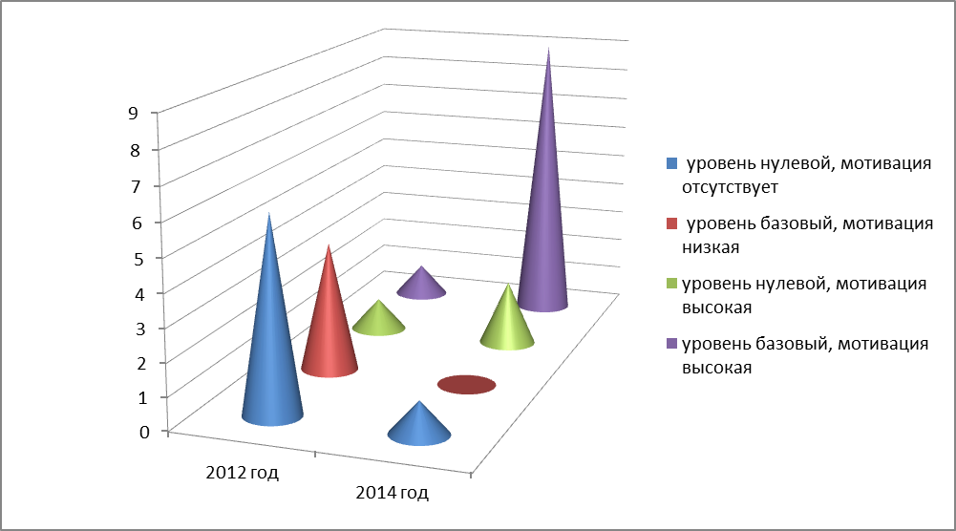

Соотнесение целевых установок и итогового результата деятельности позволяет сделать вывод об эффективности проекта:

Планируемые достижение ИКТ - компетенции: | Фактические результаты
умеет создавать текстовые и графические документы; | умеют создавать графические и текстовые документы (самостоятельно оформляют групповую документацию, диагностику и т. д.);
умеет формировать запросы к базе данных с помощью информационных языков; | владеют навыками поиска информации в Интернете;
знаком с использованием компьютера как педагогического технического средства; | активно используют информационные технологии в образовательном процессе
знает способы представления педагогической информации с помощью средств информатизации. | владеют способами и методами применения компьютерных технологий в работе с детьми и семьей
умеет разрабатывать и применять электронные дидактические и педагогические программные средства;  умеет использовать средства информатизации и информационные технологии в воспитательно-образовательном процессе; | умеют применять электронные дидактические и педагогические программные средства;  владеют программой PowerPoint для создания мультимедийных презентаций;  умеют разрабатывать занятия с использованием информационных технологий;

Анализ соотнесения целевых установок и итогового результата деятельности позволяет сделать вывод об эффективности проекта.

Результативность методической работы по совершенствованию ИКТ - компетенции педагогов ДОУ

раздел | ИКТ-материалы
Методическая работа с педагогами | - разработана технология мультимедийного сопровождения образовательного процесса  - система организации консультативной методической поддержки в области повышения информационной компетентности педагогов,  -создано 10 презентаций по методической работе  -подготовлена медиатека наглядных, демонстрационных электронных материалов к образовательным мероприятиям;  -10 занятий с использованием информационных технологий.  -электронный банк данных воспитанников, педагогов, родителей;  - имеется электронный адрес,  -созданы личные сайты сотрудников (6)  -в отдельных группах (2) ведется работа с педагогами через личные интернет- сайты
Методическая работа с родителями | -свой интернет-сайт,  -издается информационно - рекламная газета ДОУ.
Методическая работа со специалистами | -создан банк компьютерных обучающих программ,  -электронный банк данных воспитанников, педагогов, родителей,  - подготовлена медиатека наглядных, демонстрационных электронных материалов к образовательным мероприятиям;
Разработано педагогами:
Создано презентаций педагогами ДОУ | Презентация для работы с детьми -5  Презентаций для работы с семьей-7  Презентаций по распространению опыта-8
Издательская деятельность | Выпуск буклетов- 25  Выпуск информационных газет- 10

Показатели эффективности внедрения ИКТ в повышение профессиональной компетенции педагогов ДОУ

Достижения | 2011 | 2012 | 2013 | 2014
Количество педагогов  принявших участие в методической работе | 100% | 100% | 100% | 100%
Количество педагогических публикаций. | 0 | 1 | 1 | 15
Участие в конкурсах
( международные, всероссийские, областные, районные):
Районных | 1 | 3 | 5 | 5
Областных |  |  | 1 | 2
Всероссийских | 0 | 0 | 5 | 15
Международных | 0 | 0 | 0 | 4
Повышение квалификации  (Аттестация) | 100% | 100% | 100% | 100%
Повышение квалификации (Курсы) | 100% | 100% | 100% | 100%
Достижения детей, как показатель ИКТ - компетенции педагогов
Всероссийские детские конкурсы | 0 | 0 | 5 | 12

Анализ результативности методической работы по совершенствованию ИКТ- компетенции педагогов ДОУ и показателей эффективности внедрения ИКТ в повышение профессиональной компетенции педагогов ДОУ также подтверждает ее эффективность работы.
Таким образом, можно сделать вывод: реализация данной модели методической помощи позволила:
-качественно повысить ИКТ - компетентность воспитателя, что, в свою очередь, дало возможность:
-повысить профессиональный уровень воспитателей;
-значительно улучшить качество образовательной деятельности в ДОУ;
-повысить статус образовательного учреждения.

В процессе моей методической деятельности была сформирована:
-система работы старшего воспитателя по формированию ИКТ - компетенций педагогов (схема 1);
-сформирована Модель комплексного интегрированного информационно - методического обеспечения образовательного процесса в МБДОУ «Центр развития – детский сад № 8 «Огонек» (схема 2)
-разработан план семинаров - практикумов для обучения педагогов основам ИКТ - технологии (приложение 2);
-разработана дорожная карта по внедрении ФГОС и повышения профессиональных компетенций воспитателей с помощью информационно - компьютерных технологий (приложение 3).

Схема 1
Система методической работы старшего воспитателя по повышению ИКТ - компетенции педагогов ДОУ:
Дифференциация и индивидуализация методической деятельности
1 группа | 2 группа | 3 группа | 4 группа

Работа с педагогами 1 и 2 группы

Работа со всеми педагогами

Формы работы |  | Формы работы
семинары - практикумы |  | творческие фестивали
семинары - практикумы |  | работа в творческих группах
недели педагогического мастерства |  | издательская деятельность с помощью ИКТ; и информационная деятельность на сайте ДОУ
подготовка материалов к выступлениям на родительских собраниях |  | проведение РМО на базе с использованием ИКТ
 |  | участие в профессиональных конкурсах разного уровня.
мастер-классы; |  | Формирование материалов по обобщению личного профессионального опыта
выполнение заданий МО, |  | общение педагогов в сети интернет, в том числе на профессиональных сайтах
выступлений на совете педагогов |  | интернет-обучение на вебинарах, курсах

Схема 2.
Модель комплексного интегрированного информационно - методического обеспечения образовательного процесса в МБДОУ «Центр развития – детский сад № 8 «Огонек»

Департамент образования,
Управление образования

Государство, министерства, муниципалитет

РОДИТЕЛИИ

Методическая
база ДОУ

Интернет-
ресурсы
ре
-ресурсы

ОБРАЗОВАТЕЛЬНЫЙ ПРОЦЕСС

При использовании ИКТ на данный момент в ДОУ разработаны:
Педагоги ДОУ
Социум

10. Литература

Список используемой литературы
- Белая К.Ю. Инновационная деятельность в ДОУ: Метод. пособие. М.,2005.
- Виноградова Н.А., Панкова Е.П.Образовательные проекты в детском саду. Пособие для воспитателей. М.: Айрис-пресс, 2008
- Иванова Е.В. Повышение ИКТ-компетентности педагогов ДОУ //Старший воспитатель.2009.№12
- http://www.proflit.ru/journals/237/?redct=Y

Приложение1
Анкета для определения степени использования информационно-компьютерных технологий
Уважаемый коллега!
Для определения степени использования информационно-компьютерных технологий в педагогической деятельности ответьте на следующие вопросы.
1. Должность ___________________________________________________________
2. Когда вы обучались на курсах ПК, какие курсы прошли _______
3. Используете ли вы информационно-компьютерные технологии (нужное подчеркнуть):
- при подготовке к занятию;
- на занятии;
- для самообразования;
- другое (укажите).
4. Какие средства информационно-компьютерных технологий вы используете (нужное подчеркнуть):
- текстовый редактор;
- электронные таблицы;
- электронные презентации;
- мультимедийные диски;
- специализированные программы;
- Интернет;
- другое (укажите).
5. Как часто вы используете информационно-компьютерные технологии (нужное подчеркнуть):
- ежедневно;
- 1 раз в неделю;
- 1–2 раза в месяц;
- 1–2 раза в четверть;
- другое (укажите).
6. Считаете ли вы, что использование информационно-компьютерных технологий существенно облегчает подготовку к занятиям и позволяет разнообразить их?
________________________________________________________________
7. Созданы ли условия в ДОУ для использования информационно-компьютерных технологий? ________________________________________________________________
8. Поощряет ли администрация ДОУ использование информационно-компьютерных технологий?______________________________________________________________
9. Ваши достижения в области использования информационно-компьютерных технологий? _______________________________________________________________
10. Какие проблемы возникают при использовании информационно-компьютерных технологий? _______________________________________________________________
11. Какие цифровые образовательные ресурсы чаще всего вы используете?
________________________________________________________________
Спасибо за сотрудничество!

Приложение2

Тематика ИКТ- семинаров -практикумов

I. Microsoft Word
- Шрифт, размер.
- Создание и редактирование текстового документа.
- Набор и редактирование текстового документа.
- Абзацные отступы и интервалы.
- Создание и форматирование таблиц.
- Вставка рисунка.
- Нумерация страниц. Печать готового документа.
II. Microsoft Publisher
- Подготовка открытки.
- Подготовка буклета и печать.
III. Microsoft PowerPoint – средство создания презентаций
- Знакомство с PowerPoint.
- Создание слайда с диаграммой и таблицей.
- Вставка в слайд рисунков и анимации при демонстрации.
- Создание управляющих кнопок.
- Сохранение и подготовка презентации к демонстрации
IV. Интернет
- Поиск в сети Интернет.
- Сайт

V. Разработка конспектов занятий с использованием информационных технологий

Приложение 3
Дорожная карта по внедрении ФГОС и повышения профессиональных компетенций воспитателей с помощью информационно - компьютерных технологий
(приложение в отдельном файле)

